
МІНІСТЕРСТВО ОСВІТИ І НАУКИ УКРАЇНИ КИЇВСЬКИЙ НАЦІОНАЛЬНИЙ УНІВЕРСИТЕТ імені Тараса Шевченка ФАКУЛЬТЕТ ІНФОРМАЦІЙНИХ ТЕХНОЛОГІЙ Кафедра програмних систем і технологій

Дисципліна

«Основи підприємницької діяльності»

Доповідь про компанію «Apple Inc»

 | Гоша
Виконав: | Гоша |  | Перевірив: | Богуславський
Виконав: | Давід |  | Перевірив: | Олександр
 | Олександрович |  |  | Володимирович
Група | ІПЗ-43 |  | Дата перевірки
Форма навчання | денна |  | Оцінка
Спеціальність | 121 |  | Оцінка
 |  | 2024

Зміст
- Вступ
  - Короткий огляд компанії Apple Inc.
  - Визначення її місця в світовому технологічному секторі.
- Історія створення і розвитку компанії
  - Заснування компанії Стівом Джобсом, Стівом Возняком, і Рональдом Уейном в 1976 році.
  - Основні етапи розвитку компанії.
  - Перехід від комп'ютерів до інших категорій продуктів.
- Нові продукти та послуги
  - Перелік ключових продуктів (iPhone, iPad, Mac, Apple Watch).
  - Огляд послуг (Apple Music, iCloud, Apple Pay).
- Новий вид бізнесу
  - Введення концепції App Store та революція в розповсюдженні програмного забезпечення.
  - Розвиток платформи Apple Services як нового напрямку бізнесу.
- Нові способи взаємодії зі споживачем
  - Персоналізація через технології (Face ID, Touch ID).
  - Розвиток екосистеми Apple для забезпечення неперервного користувацького досвіду.
- Нові технології у виробництві
  - Використання роботизованих ліній і автоматизації.
  - Екологічні ініціативи і перехід на відновлювані джерела енергії.
- Основні показники діяльності
  - Фінансові показники: прибутки, доходи від продажів.
  - Ринкова капіталізація та глобальна присутність.
- Висновки
  - Як досвід Apple може бути використаний для розвитку підприємництва в Україні.
  - Інновації як ключ до успіху.
- Список використаних джерел

Вступ

Apple Inc. є однією з найвідоміших та найвпливовіших технологічних компаній у світі, заснованою в 1976 році Стівом Джобсом, Стівом Возняком, і Рональдом Уейном. З моменту свого заснування, Apple стала синонімом інновацій та дизайну у сфері споживчої електроніки, програмного забезпечення та цифрових послуг. Її продукція, зокрема iPhone, iPad, Mac, та Apple Watch, революціонізувала цілі індустрії та змінила спосіб, яким ми взаємодіємо з технологіями у нашому повсякденному житті.

За роки свого існування, Apple не лише впровадила ряд проривних продуктів, але й встановила нові стандарти для інших технологічних компаній у плані інноваційності, якості виробництва та екологічної відповідальності. Її здатність постійно випереджати ринкові тенденції, вводячи інноваційні функції та послуги, зробила Apple однією з найцінніших компаній у світі.

Вплив Apple на світовий технологічний сектор важко переоцінити. Компанія не лише є лідером у сфері мобільних технологій та комп'ютерного обладнання, але й активно формує майбутнє цифрових медіа, розваг та послуг. Через свої інновації, Apple впливає на розвиток таких напрямків, як штучний інтелект, машинне навчання, та доповнена реальність, вказуючи напрямок для решти галузі.

Важливою частиною успіху Apple є її екосистема продуктів і послуг, яка забезпечує взаємодію між різними пристроями та платформами, створюючи безшовний та інтегрований користувацький досвід. Ця екосистема включає не тільки фізичні пристрої, але й широкий спектр цифрових послуг, таких як iCloud, Apple Music, Apple Pay, та App Store, які сприяють зберіганню лояльності клієнтів та стимулюють додаткові доходи.

У світовому технологічному секторі Apple виступає не просто як компанія, що виробляє електроніку, а як еталон інновацій та якості, задаючи стандарти, за якими орієнтуються інші. Зі своєю непохитною відданістю інноваціям, Apple продовжує розширювати межі можливого, водночас зберігаючи свою місію змінювати світ на краще через технології.
Історія створення і розвитку компанії
Заснування компанії

Історія Apple Inc. починається у 1976 році, коли Стів Джобс, Стів Возняк та Рональд Уейн вирішили змінити світ, створивши один з перших персональних комп'ютерів, доступних широкому колу користувачів. Їх першим продуктом став комп'ютер Apple I, зібраний Возняком у гаражі Джобса. Невдовзі після цього, Уейн вирішив покинути компанію, продавши свою частку Джобсу та Возняку, залишивши їх керувати зростаючим бізнесом.

Основні етапи розвитку компанії

Протягом наступних кількох років, Apple швидко розвивалася, представивши Apple II – один з перших масово вироблених персональних комп'ютерів, який став справжнім комерційним успіхом. У 1980-х роках, після випуску кількох інших моделей комп'ютерів, компанія зробила ще один прорив, представивши Macintosh – перший персональний комп'ютер з графічним інтерфейсом користувача, який використовував мишу для навігації.

Протягом 1990-х, після серії комерційних невдач та внутрішніх конфліктів, компанія пережила складні часи. Ситуація змінилася, коли Стів Джобс, який був вимушений покинути компанію у середині 1980-х, повернувся в Apple у 1997 році. Він ініціював серію реформ, які включали скорочення неприбуткових продуктів і зосередження на розробці кількох ключових продуктів.

Перехід від комп'ютерів до інших категорій продуктів

Кінець 1990-х та початок 2000-х років ознаменувалися новою ерою для Apple, коли компанія почала розширювати свій портфель продуктів за межі персональних комп'ютерів. В 2001 році був представлений iPod, переносний музичний програвач, який радикально змінив індустрію музики та став культовим продуктом. Це був перший крок Apple у напрямку створення екосистеми продуктів, яка згодом включила iPhone, iPad, Apple Watch та інші.

Вихід iPhone у 2007 році став справжньою революцією не тільки для компанії, але й для цілого світу. Смартфон з інтуїтивно зрозумілим сенсорним інтерфейсом та широкими функціональними можливостями відкрив нову еру в мобільних технологіях. З тих пір, Apple продовжує бути лідером у сфері інновацій, регулярно оновлюючи свою лінійку продуктів і розширюючи спектр послуг.

Перехід Apple від виробника комп'ютерів до технологічного гіганта, який пропонує широкий спектр продуктів та послуг, відображає її здатність адаптуватися до змін у технологічних тенденціях і потребах споживачів. Ця гнучкість, разом з непохитною відданістю інноваціям та якості, і є ключем до тривалого успіху Apple.

Нові продукти та послуги
З моменту свого заснування, Apple Inc. неустанно розширює асортимент продукції та послуг, пропонуючи споживачам інноваційні рішення, що змінюють уявлення про можливості технологій. Ось деякі з ключових продуктів і послуг, які компанія представила на ринок протягом останніх років.

Ключові продукти:

- iPhone: З моменту його випуску в 2007 році, iPhone став символом смартфонів високої якості. Завдяки своєму інтуїтивно зрозумілому інтерфейсу, потужному апаратному забезпеченню та широкому набору функцій, кожне нове покоління iPhone встановлює нові стандарти в індустрії.
- iPad: Представлений у 2010 році, iPad відкрив нову категорію пристроїв — планшетних комп'ютерів. Завдяки його зручності, високій продуктивності та широкій бібліотеці додатків, iPad став популярним як для особистого, так і для професійного використання.
- Mac: Лінійка комп'ютерів Mac включає MacBook Air, MacBook Pro, iMac, Mac Pro та Mac mini. Кожен з них відомий своєю винятковою продуктивністю, якістю збірки та інноваційними технологіями, такими як чіпи M1 та M2, які забезпечують неймовірну швидкість та енергоефективність.
- Apple Watch: Запущений у 2015 році, Apple Watch швидко став лідером на ринку розумних годинників. Він допомагає користувачам залишатися здоровими, активними та на зв'язку завдяки різноманітним функціям моніторингу здоров'я та фітнесу, а також інтеграції з iPhone.

Огляд послуг:

- Apple Music: Ця послуга потокової передачі музики надає доступ до мільйонів пісень, плейлистів та радіостанцій. Apple Music постійно розширюється, включаючи ексклюзивний контент та особистісні рекомендації.
- iCloud: Хмарний сервіс від Apple, що дозволяє зберігати фотографії, документи, контакти, календарі та іншу інформацію в одному безпечному місці, доступному з будь-якого пристрою.
- Apple Pay: Платіжна система, що дозволяє користувачам здійснювати платежі через свої пристрої Apple. Це безпечний та зручний спосіб робити покупки в магазинах, додатках та на веб-сайтах.
- Кожен з цих продуктів та послуг є частиною ширшої екосистеми Apple, спрямованої на створення інтегрованого та безшовного користувацького досвіду. Через неперервні інновації та зосередженість на якості, Apple продовжує лідирувати в технологічній індустрії, пропонуючи продукти та послуги, які впливають на життя мільйонів людей по всьому світу.

Новий вид бізнесу

Apple Inc. завжди відрізнялася інноваційним підходом не лише до розробки продуктів, а й до формування нових бізнес-моделей. Серед найважливіших інновацій, які кардинально змінили ринок програмного забезпечення та послуг, варто виділити введення концепції App Store та розвиток платформи Apple Services.

Введення концепції App Store

Запуск App Store у 2008 році став справжньою революцією в розповсюдженні програмного забезпечення. До появи App Store, отримання мобільного програмного забезпечення було часто складним процесом, що вимагав безпосереднього завантаження від розробників або через обмежені платформи. Apple не тільки спростила цей процес, а й створила централізований ринок, де розробники програм могли легко ділитися своїми продуктами з мільйонами користувачів по всьому світу.

Ця інновація не тільки відкрила нові можливості для розробників програм, а й створила цілком новий економічний сектор в мобільній індустрії. З того часу App Store став джерелом доходу для тисяч розробників, сприяючи зростанню і розвитку мобільних технологій.
Розвиток платформи Apple Services

Розвиток платформи Apple Services є ще одним прикладом нового виду бізнесу, який компанія розвиває з метою забезпечення постійного доходу та підвищення лояльності користувачів. Під платформою Apple Services маються на увазі різноманітні цифрові послуги, включаючи Apple Music, iCloud, Apple Pay, Apple TV+, Apple Arcade та інші. Ці сервіси не тільки розширюють екосистему Apple, але й створюють сталі джерела доходу від підписок та інших платежів користувачів.
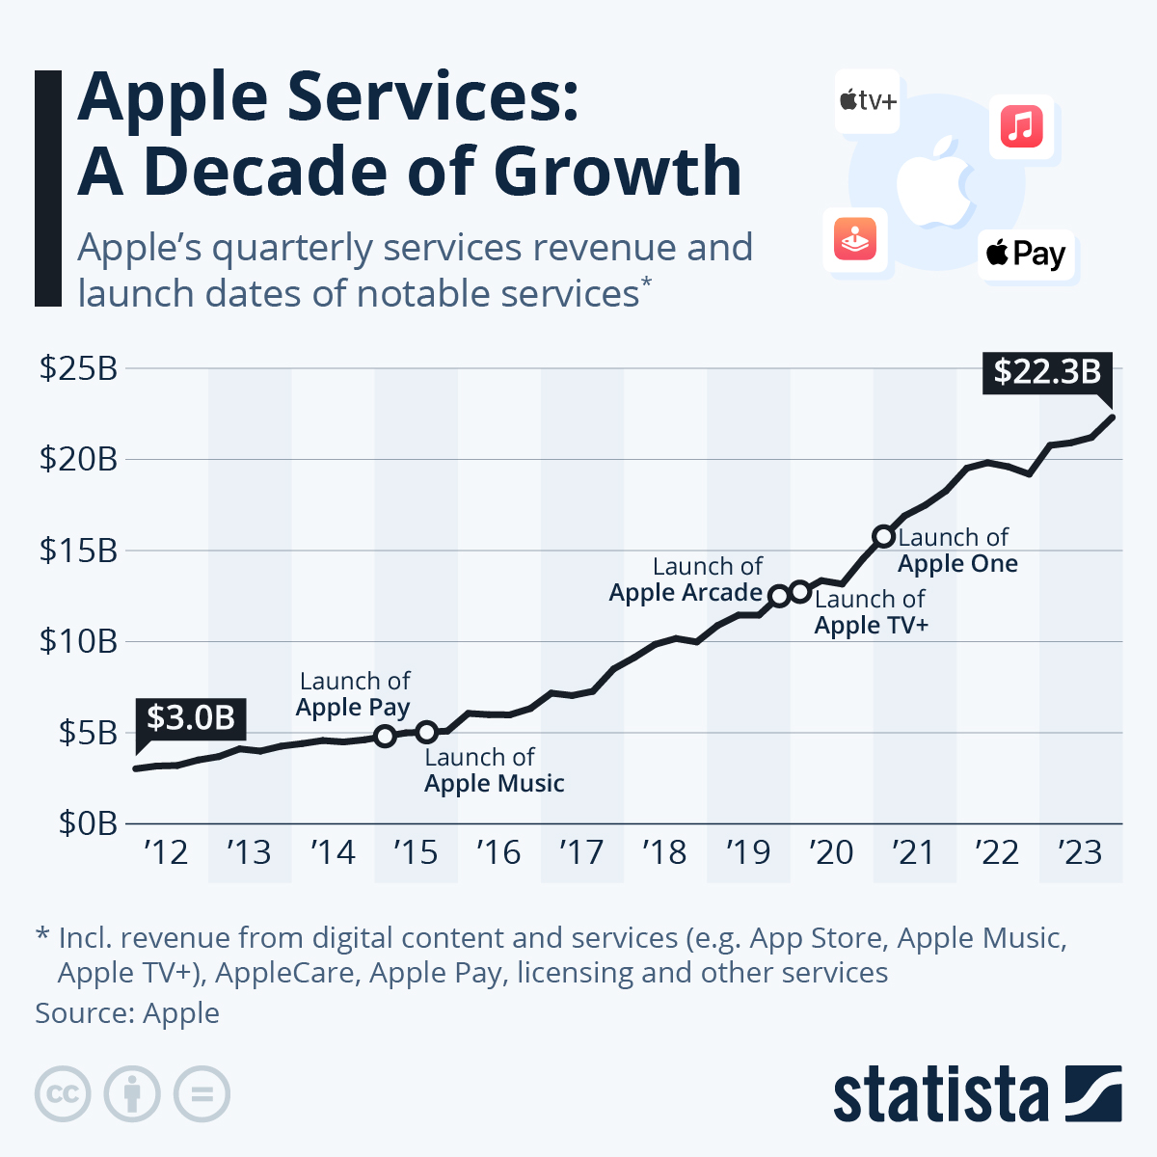

Платформа Apple Services дозволяє компанії зміцнити зв'язки зі своїми клієнтами, пропонуючи їм високоякісні цифрові продукти та послуги, які підсилюють використання апаратного забезпечення Apple. Такий підхід не тільки забезпечує постійний потік доходів для компанії, але й підтримує високу залученість користувачів та їх задоволеність продуктами Apple.

Обидва цих нововведення — App Store та Apple Services — демонструють, як Apple використовує інновації не тільки для створення нових продуктів, але й для формування нових бізнес-моделей, що сприяють довгостроковому успіху та розвитку компанії.

Нові способи взаємодії зі споживачем
У своєму прагненні постійно покращувати користувацький досвід, Apple Inc. інтегрувала в свої продукти ряд інноваційних технологій, що дозволяють забезпечити більш персоналізоване взаємодію зі споживачами. Серед таких інновацій виділяються технології Face ID та Touch ID, а також розвиток екосистеми Apple, що сприяє створенню неперервного та інтегрованого користувацького досвіду.

Персоналізація через технології (Face ID, Touch ID)

Face ID та Touch ID є ключовими технологіями, що дозволяють користувачам Apple продуктів не лише забезпечити високий рівень безпеки своїх пристроїв, але й отримати можливість персоналізації використання. Touch ID, технологія розпізнавання відбитків пальців, вперше була представлена в iPhone 5s у 2013 році, і стала новаторським способом швидкої та безпечної автентифікації користувача. Face ID, що дозволяє розблокування iPhone, iPad, або Mac за допомогою сканування обличчя, була введена з iPhone X у 2017 році і встановила новий стандарт для персоналізації взаємодії з пристроями.

Ці технології не просто покращують безпеку; вони також дозволяють користувачам взаємодіяти зі своїми пристроями більш природньо та інтуїтивно, адаптуючи інтерфейси та функції під конкретного користувача.

Розвиток екосистеми Apple для забезпечення неперервного користувацького досвіду

Екосистема Apple — це комплексно інтегрована мережа продуктів, послуг та платформ, яка забезпечує користувачам неперервний досвід використання. Від синхронізації даних між iPhone, iPad та Mac через iCloud до безпроблемного переходу між пристроями з Continuity, Apple створила справді інтегрований користувацький досвід.

Однією з ключових особливостей екосистеми Apple є її здатність забезпечувати гладку взаємодію між різними пристроями та послугами. Наприклад, користувачі можуть почати читати веб-сторінку на своєму iPhone і продовжити без перешкод на своєму Mac або використовувати Universal Clipboard для копіювання тексту або зображень на одному пристрої і вставки на іншому. Такий підхід не лише спрощує використання технологій у повсякденному житті, але й підвищує лояльність користувачів до бренду Apple.

Завдяки цим новим способам взаємодії зі споживачем, Apple не лише підтверджує свою репутацію лідера у сфері інновацій, але й продовжує зміцнювати емоційний зв'язок із своїми клієнтами, пропонуючи їм неперевершений досвід використання продуктів та послуг.

Нові технології у виробництві

У виробничому процесі Apple Inc. активно застосовуються інновації, що дозволяють не тільки оптимізувати виробництво, але й мінімізувати його вплив на довкілля. Основними напрямками інновацій у виробництві компанії є використання роботизованих ліній, автоматизації та екологічні ініціативи, включаючи перехід на відновлювані джерела енергії.

Використання роботизованих ліній і автоматизації

Apple впроваджує передові роботизовані технології та автоматизацію на своїх виробничих лініях, що дозволяє збільшити ефективність виробництва, підвищити якість продукції та знизити ймовірність помилок. Використання роботів не тільки спрощує складні процеси збірки, але й забезпечує більшу точність у виробництві компонентів, таких як мікросхеми та деталі корпусу продуктів. Автоматизація дозволяє компанії гнучко налаштовувати виробництво під потреби ринку, швидко реагуючи на зміни попиту.

Екологічні ініціативи і перехід на відновлювані джерела енергії
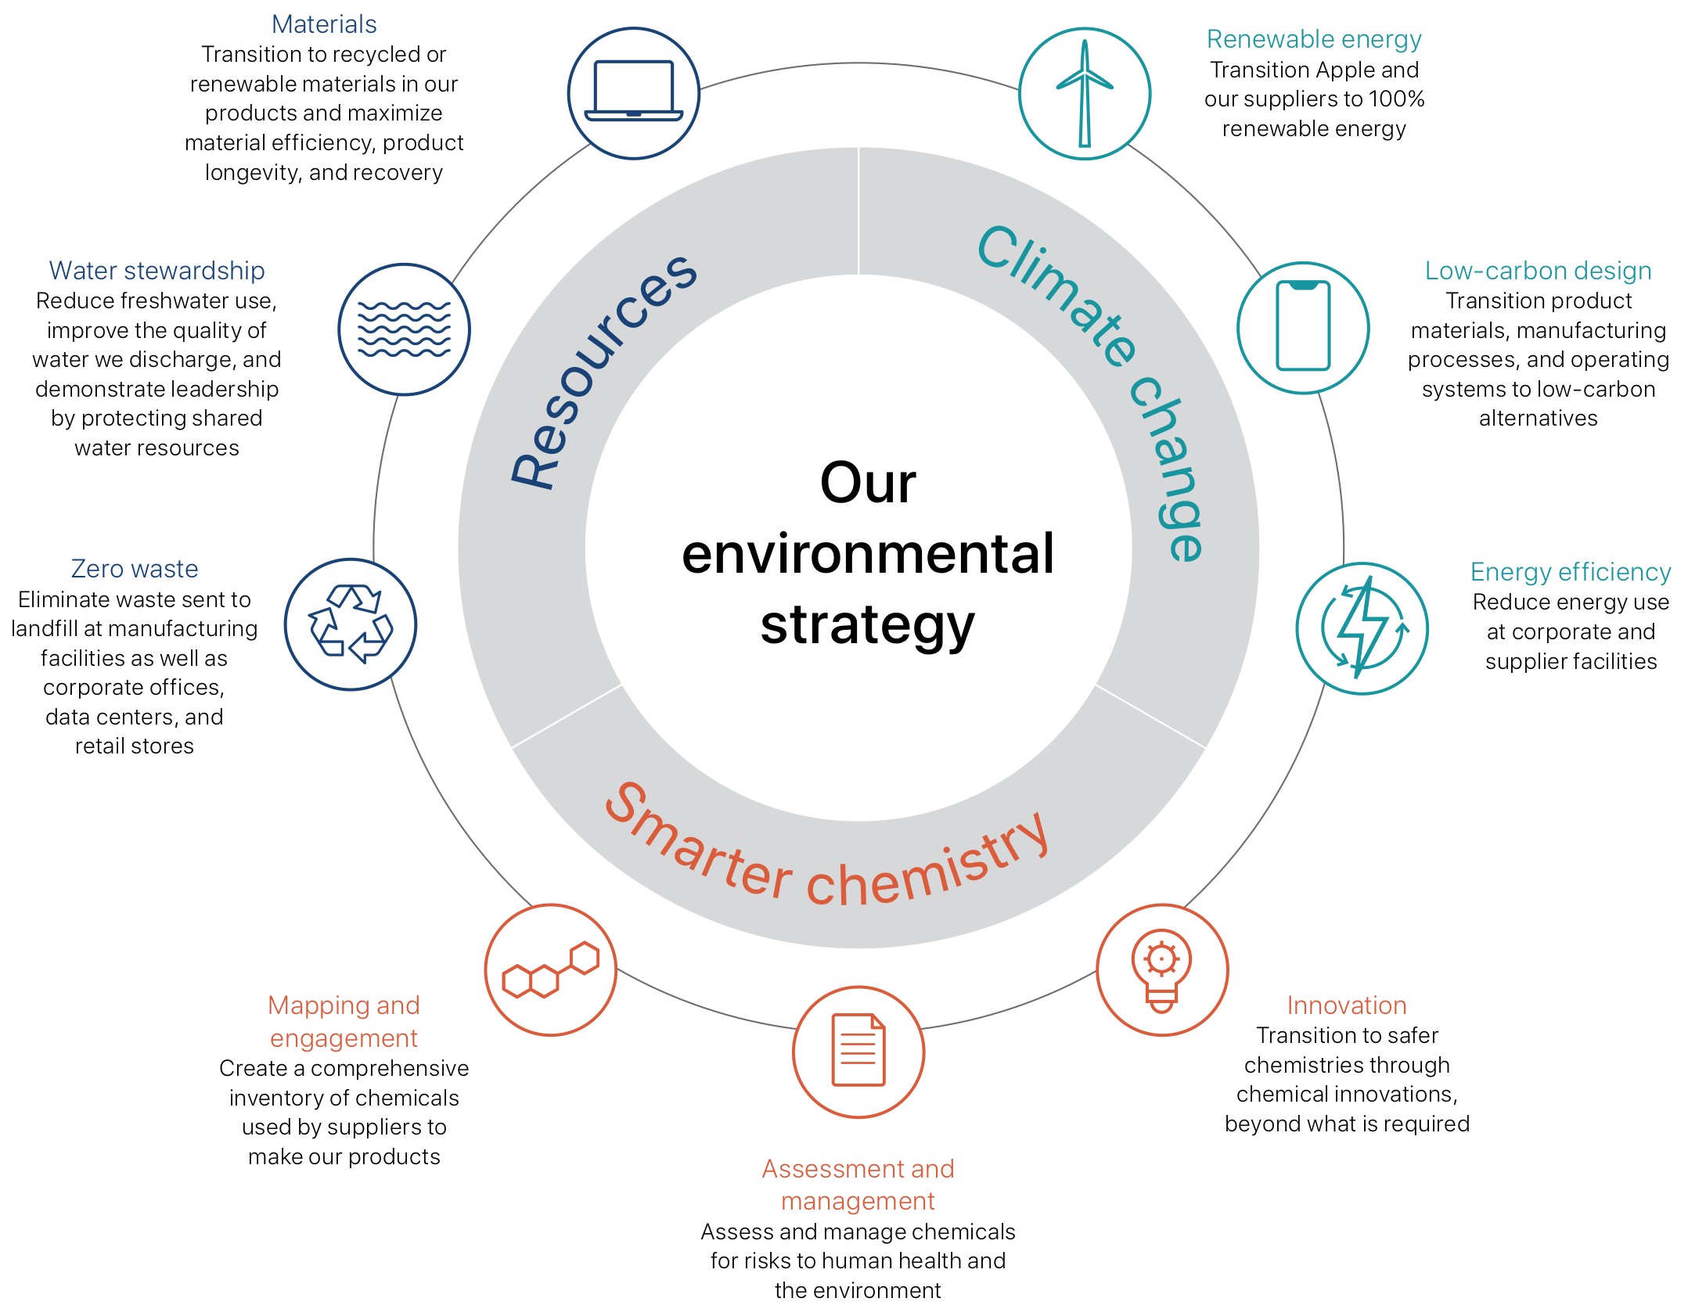
Apple активно працює над мінімізацією впливу своєї діяльності на довкілля. Компанія поставила собі за мету досягти повної вуглецевої нейтральності у всьому світі до 2030 року. Це включає не тільки власні офіси, магазини та центри даних, але й всю виробничу ланцюг постачання. Одним із ключових кроків на цьому шляху є перехід на відновлювані джерела енергії. Вже сьогодні Apple забезпечує 100% своєї глобальної корпоративної діяльності відновлюваною енергією, включаючи використання сонячної, вітрової та гідроенергетики.

Крім того, Apple активно впроваджує ініціативи з переробки та повторного використання матеріалів, зменшуючи потребу у викопних ресурсах та збільшуючи частку вторинних матеріалів у своїх продуктах. Компанія розробила робота Liam для розбирання iPhone на компоненти, які можна переробити, а також Daisy — більш передову версію, яка може розбирати різні моделі iPhone, вилучаючи цінні матеріали для повторного використання.

Ці нові технології у виробництві відображають відданість Apple інноваціям не тільки у розробці продуктів, але й у відповідальності перед суспільством та довкіллям, задаючи стандарти для інших виробників у технологічній індустрії.

Фінансові показники:

Прибутки та доходи від продажів: За фінансові звіти, опубліковані компанією за фіскальний 2022 рік, Apple заявила про рекордний річний дохід, що перевищив 394 мільярди доларів США. Це відображає зростання доходів компанії порівняно з попередніми роками, що підкреслює її здатність до збільшення продажів продукції та послуг навіть у складних економічних умовах.
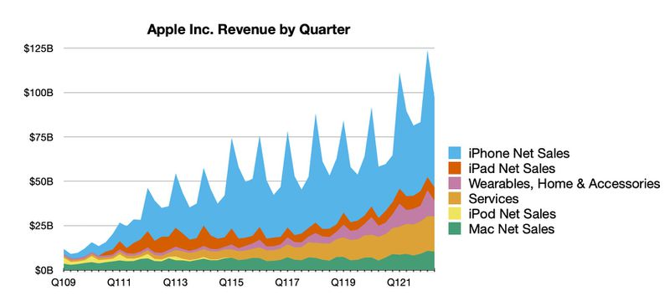

Операційний та чистий прибуток: Apple також повідомила про значний операційний прибуток, що свідчить про ефективність управління витратами та високу маржу прибутковості своїх продуктів. Чистий прибуток компанії за фіскальний 2022 рік склав значну частину її загального доходу, що демонструє сильну фінансову позицію.
Ринкова капіталізація та глобальна присутність:

Ринкова капіталізація: Apple зберігає статус однієї з найцінніших компаній у світі з ринковою капіталізацією, яка на момент до квітня 2023 року перевищила 2 трильйони доларів США. Це підкреслює довіру інвесторів до потенціалу компанії та її майбутнього зростання.

Глобальна присутність: Apple продовжує розширювати свою присутність на міжнародному ринку, маючи магазини та офіси в десятках країн по всьому світу. Компанія також має сильну логістичну мережу та розподільчі канали, які дозволяють ефективно доставляти продукти споживачам у різних регіонах.

Ці показники є свідченням виняткової діяльності Apple у фінансовому плані та її здатності зберігати лідируючі позиції на глобальному ринку технологій. Компанія продовжує інвестувати у нові технології, розширювати свої продуктові лінійки та розвивати послуги, що вказує на потенціал для подальшого зростання та успіху.

Висновки
Досвід Apple Inc. може слугувати потужним натхненням та вказівкою для розвитку підприємництва в Україні, зокрема у сфері технологій та інновацій. Враховуючи історію успіху Apple, ключовими аспектами, які можуть бути адаптовані та впроваджені в українському контексті, є інновації, увага до деталей продукту та вміння передбачати потреби ринку.

Інновації як ключ до успіху

Apple довела, що інновації є критично важливими для зростання та підтримки конкурентоспроможності на ринку. Українським підприємцям слід орієнтуватися на розробку інноваційних продуктів та послуг, що вирішують конкретні проблеми споживачів або пропонують унікальні переваги. Це включає інвестиції в наукові дослідження та розробки, а також використання новітніх технологій для створення високоякісних продуктів.

Увага до деталей продукту

Один із ключових факторів успіху Apple полягає в непохитній увазі до деталей дизайну та функціональності своїх продуктів. Українським компаніям варто взяти на озброєння цей підхід, зосереджуючись на якості та користувацькому досвіді. Високий рівень виконання продукту та його естетика можуть стати значущими конкурентними перевагами на ринку.

Вміння передбачати потреби ринку

Apple завжди відрізнялася здатністю антиципувати або навіть формувати потреби споживачів, часто пропонуючи продукти, про які ринок ще навіть не здогадувався. Для українського підприємництва це означає важливість глибокого розуміння цільового ринку та адаптації продуктів під змінювані вимоги та очікування споживачів.

Екологічна відповідальність та сталість

Ураховуючи зростаючу увагу до екологічних питань, українським компаніям також слід звернути увагу на сталість та впровадження екологічно відповідальних практик, аналогічно до зусиль Apple у цій сфері. Це не тільки підвищує імідж бренду, але й сприяє створенню довгострокової цінності для компанії та суспільства в цілому.

Застосування цих принципів може допомогти українським підприємствам не лише вижити в умовах жорсткої конкуренції, але й стати лідерами на своїх ринках, створюючи інноваційні продукти та послуги, які відповідають вимогам та бажанням сучасних споживачів.

Для підготовки даної доповіді та презентації були використані наступні джерела інформації:

- Офіційний сайт Apple Inc. - https://www.apple.com - основне джерело офіційної інформації про продукти, послуги, інноваційні технології та екологічні ініціативи компанії Apple Inc.
- Аналітичні звіти про технологічну індустрію - Різноманітні аналітичні звіти від провідних дослідницьких компаній, таких як Gartner, IDC, Forrester, які надають детальний аналіз та оцінку трендів у технологічній індустрії, включаючи огляди продуктів, ринкові тенденції та прогнози розвитку.
- Статті про інновації та економіку - Публікації у провідних бізнес- та технологічних медіа, таких як "The Wall Street Journal", "Forbes", "TechCrunch", "Wired", які містять аналіз сучасних інновацій, економічних стратегій компаній та впливу технологій на світову економіку.
- Книга "Steve Jobs" Вальтера Айзексона - Ця біографія засновника Apple Стіва Джобса дає унікальний вгляд у філософію та підходи, які формували компанію. Айзексон детально описує ключові моменти в історії Apple і рішення, що вплинули на її успіх.
- Доповіді та виступи на WWDC (Worldwide Developers Conference) - Щорічна конференція розробників від Apple, де компанія представляє нові продукти, технології та майбутні напрямки розвитку. Відеозаписи та матеріали з цих подій доступні на офіційному сайті Apple та є важливим ресурсом для розуміння технологічних інновацій компанії.
- Звіти про сталість від Apple - Офіційні звіти компанії, які містять інформацію про її екологічні ініціативи, включаючи зусилля зі зниження впливу на довкілля, використання відновлюваних джерел енергії та зобов’язання до досягнення вуглецевої нейтральності.
- "Inside Apple" Адама Лашинського - Книга, яка досліджує унікальну корпоративну культуру Apple, її підходи до інновацій, управління та стратегії розвитку. Автор ділиться інсайдерською інформацією про те, як компанія підтримує свою лідерську позицію на ринку.
- Публікації на "MacRumors" - Веб-сайт, який спеціалізується на новинах, чутках та аналітиці, пов’язаних з продуктами та технологіями Apple. Це джерело може бути корисним для отримання актуальної інформації про майбутні продукти та оновлення.
- "The Four: The Hidden DNA of Amazon, Apple, Facebook, and Google" Скотта Геллоуея - Книга, яка аналізує стратегії та бізнес-моделі чотирьох найвпливовіших технологічних компаній у світі, включаючи Apple. Автор досліджує, як ці компанії змінили світ та які уроки можна винести з їх успіху.

